云菜窖excel导入批量生成礼包、卡号需求分析
- 场景描述
从各支行线下收集的客户订单明细表中获取数据，按照平台excel导入模板要求填充数据形成最终导入的excel文件，然后把excel文件导入平台，逐行生成礼包及礼包卡。
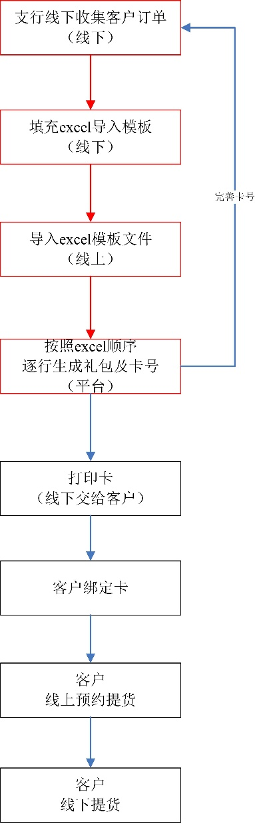
- Excel文件导入过程
- 导入前卡有效期设置
Excel文件导入前，先选择本次批量生成卡的起始日期和终止日期。
- 导入前模板数据校验
Excel文件导入平台前先进行数据校验。一是对校验菜名是否与平台中的匹配；二是校验数量是否为数字格式或为空；三是校验是否中间有空行（一行数量全部为0或空）。只有全部校验通过后才进行导入操作。
- 数据导入
Excel文件数据导入过程中按照顺序逐行生成礼包（lpk_giftbag）及礼包商品（lpk_giftbag_goods）、礼包卡创建记录（lpk_card_build_record）、礼包卡信息（lpk_giftcard）、礼包卡二维码（lpk_card_qrcode）。数量为0或为空的不生成礼包商品数据。
礼包卡序列号生成规则：自70000001开始，依次加1。
礼包名称生成规则：家庭菜窖+礼包卡序列号。
导入完成后，需要反馈本次导入条数、生成卡的数量及卡序列号的起止数字。
- 表单
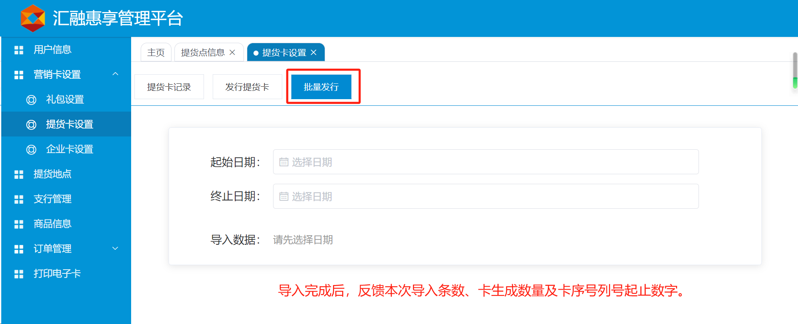
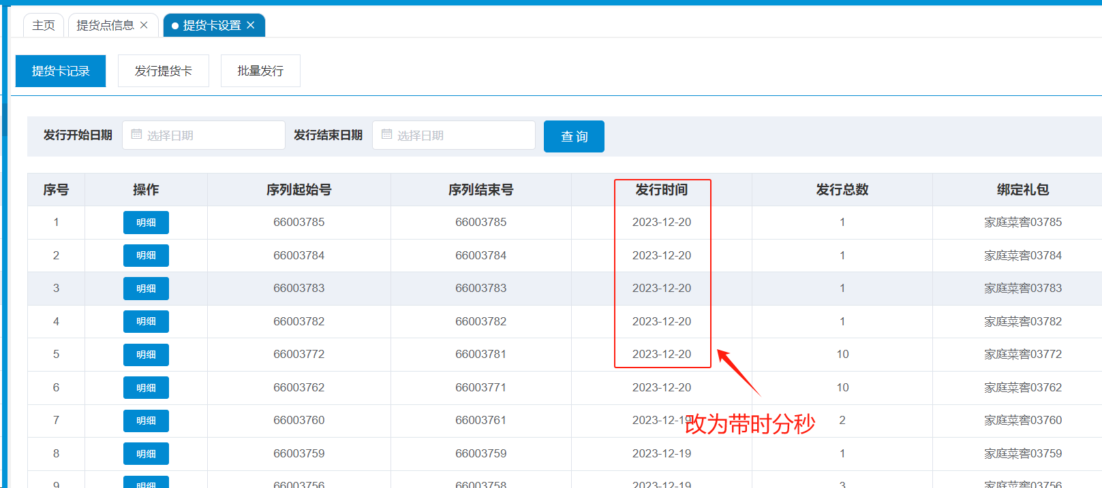
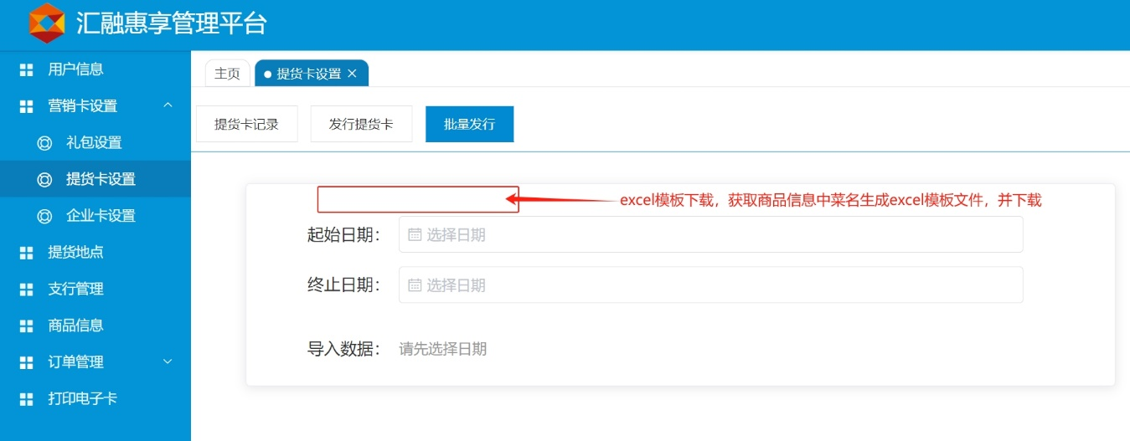

附件：
平台导入模板：
